Stockholm 2013-12-04

Frontwalker ger ut ”The Process Development Handbook”

Beskriv och förstå din verksamhet så att du kan styra den rätt. Konsultföretaget Frontwalker visar hur du binder ihop affär, kund, verksamhet och IT genom processutveckling i boken
”The Process Development Handbook”.
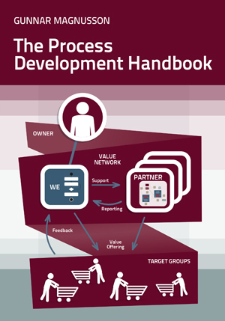
I en föränderlig värld är det viktigt att ha kontroll över sin egen verksamhet och hur den utvecklas, att hela tiden veta att man är på rätt väg. För att se hur allt hänger ihop, från affärsmodell till stödjande IT, behöver du enkla verktyg och arbetssätt som hjälper dig att lyfta fram och förklara det centrala och det komplexa i din verksamhet. Välbeskrivna processer framtagna med en metodik som binder ihop affär, kund, verksamhet och IT till en helhet gör just det.

Boken ”The Process Development Handbook” ger dig kraftfulla metoder och ett grafiskt språk för att utveckla, beskriva och förklara dina komplexa processer. De visuella modellerna skapar en god förståelse för verksamheten samt ger ett stabilt underlag för utveckling, ledning och beslut. Med hjälp av teknikerna i boken kan du tillsammans med andra se och diskutera hur du kan utveckla din verksamhet avseende både hot och möjligheter.

Boken bygger på mångårig erfarenhet och praktisk tillämpning av modelleringstekniker och utvecklingsmetoder. ”Boken ger en bra utgångspunkt för dig som behöver arbeta med utvecklingen av din verksamhets processer. Den är väl värd att läsas av dig som vill orientera dig om utveckling och visuella beskrivningar av processer”, säger Gunnar Magnusson, bokens författare och konsult på Frontwalker.

Till sin hjälp har Gunnar under hela skrivprocessen haft Frontwalkers team av verksamhetsutvecklare med mycket lång erfarenhet av att hjälpa företag och myndigheter att förbättra och förenkla sina verksamheter.

Åke Granberg, Frontwalkers VD:
”Vi är oerhört stolta över Gunnar och över att vi kan tillföra så mycket nytta till våra kunder. Med denna bok har vi ytterligare ett verktyg som vi kan hjälpa er framåt på nya sätt.”

Köp boken här!
Kontaktpersoner:
För mer information kontakta Göran Janson på telefon: 08-790 36 61, goran.janson@frontwalker.se eller Gunnar Magnusson på telefon: 08-790 36 98, gunnar.magnusson@frontwalker.se
Om författaren
Gunnar Magnusson, är senior konsult på Frontwalker med ett särskilt fokus på processutveckling och affärsmodellutveckling. Han har arbetat med att utveckla metoderna och, kanske ännu viktigare, tillämpat dem i verkliga kundprojekt där hundratals process- och företagsmodeller skapats. Gunnar har över 20 års erfarenhet inom detta område.
Frontwalker arbetar med hela kedjan från affärsutveckling till IT-utveckling. Och detta kryddar vi med en tydlig hållbarhetsprofil. Vi vill vara föregångare i både namn och handling. Vår ledstjärna är ansvarsfull utveckling och det ska genomsyra allt vi gör. För oss innebär det att ha både kundens och samhällets långsiktigt bästa för ögonen.
Frontwalker, tidigare IT-Arkitekterna, grundades 1996. Vi har kontor i Stockholm (huvudkontor), Sundsvall och Uppsala. Idag är vi ca 110 medarbetare. Omsättningen för 2012/2013 var 260 mkr (SEK). Läs mer på: www.frontwalker.se och följ oss gärna på:

